**TALLER DE APRENDIZAJE MULTIMODAL VIRTUAL**

|  |  |
| --- | --- |
| ***AREA:*** | ***Matemáticas.*** |
| ***ASIGNATURA:*** | ***Física.*** |
| ***CURSO:*** | ***10°*** |
| ***UNIDAD:*** | ***Preliminares de la Física.*** |
| ***TEMA:*** | ***Preliminares de la física.*** |
| ***DBA*** | ***Reconoce, con claridad, la importancia de la física en la historia como ciencia experimental que ha permitido el avance del conocimiento y de la tecnología*** |
| ***ESTANDAR DE COMPETENCIA*** | * ***Establece similitudes y diferencias entre los diferentes aportes de los físicos.*** * ***Explica la diferencia entre los conceptos de magnitud y unidad.*** * ***Expresa unidades básicas en el Sistema Internacional.*** * ***Diferencia las magnitudes fundamentales de derivadas con sus unidades respectivas.*** * ***Realiza mediciones de magnitudes y conversiones entre diferentes unidades y sistemas de unidades.*** * ***Identifica las cifras significativas en un número*** * ***Expresa números en notación científica.*** * ***Interpreta correctamente datos y soluciones.*** * ***Explica los tipos de errores que pueden surgir en el proceso de medición.*** * ***Describe el error como la incertidumbre en la determinación del resultado de una medición.*** * ***Analiza situaciones para determinar el error relativo y absoluto o porcentual.*** |
| ***TIEMPO*** | ***Tres Semanas*** |
| ***DOCENTE:*** | ***MSc. RafaelAntonio NiñoRodríguez*** |

# TABLA DE CONTENIDOS



1. ***SABERES PREVIOS***
2. ***PRESENTACION NUEVO SABER***
   1. ***GLOSARIO***
   2. ***EJEMPLOS***
   3. ***APLICACIONES***
3. ***TALLER DE RETROALIMENTACIÓN***
4. ***EVALUACIÓN***
5. ***SI QUIERE APRENDER MÁS***

# 1. SABERES PREVIOS

# OPERACIONES FUNDAMENTALES

Leer y comprender los siguientes ejemplos:

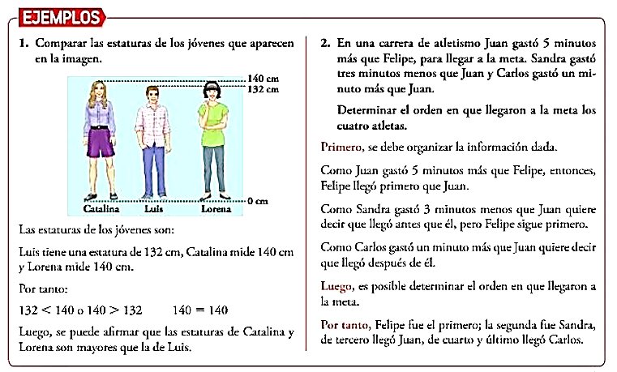

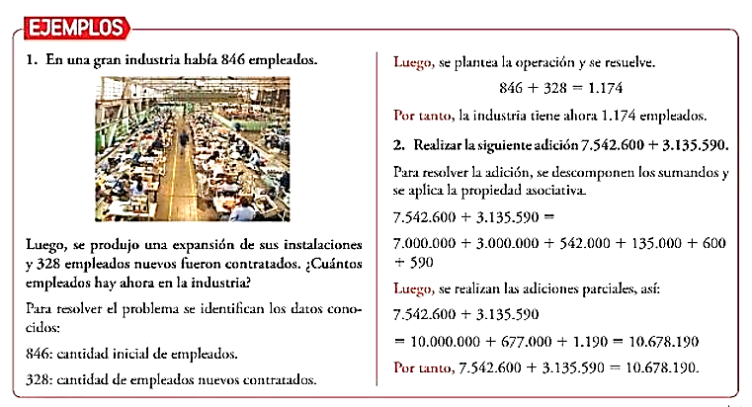

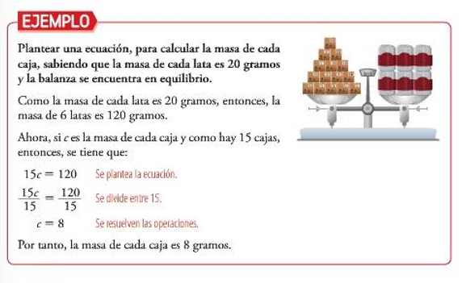

VOLVER

# 2. PRESENTACIÓN NUEVO SABER

# 2.1 GLOSARIO

1. **FISICA** es la ciencia que estudia los fenómenos de la naturaleza que no cambian en su esencia.
2. **QUÍMICA** estudia los fenómenos de la naturaleza que si cambian en su esencia.
3. **BIOLOGÍA** estudia los fenómenos de los seres vivos.
4. **MECÁNICA CLÁSICA,** Estudia cuerpos grandes con velocidades pequeñas.
5. **RELATIVIDAD,** Estudia cuerpos grandes con velocidades grandes
6. **CUANTICA,** Estudia cuerpos pequeños con velocidades pequeñas.
7. **TEORÍA CUÁNTICA DE CAMPOS O CUÁNTICA RELATIVISTA,** Estudia cuerpos pequeños con velocidades grandes.
8. **TERMODINÁMICA,** Estudia el calor y la transferencia de energía.
9. **ÓPTICA,** Estudia la luz y las ondas electromagnéticas transversales.
10. **ACÚSTICA,** Estudia el sonido y las ondas mecánicas longitudinales.
11. **MECÁNICA** Estudia el movimiento de los cuerpos. Se clasifica en cinemática, Dinámica y estática.
12. **CINEMÁTICA** Estudia el movimiento sin tener en cuenta la causa que lo produce ni la masa que se mueve.
13. **DINÁMICA** Estudia las causas del movimiento.
14. **ESTÁTICA** Estudia el equilibrio de los cuerpos
15. **HIDROMECÁNICA** Estudia los fluidos. Se divide en hidrostática, Hidrodinámica, Neumática e hidráulica.
16. **HIDROSTÁTICA** Estudia el equilibrio de los líquidos.
17. **HIDRODINÁMICA** Estudia el movimiento de los líquidos.
18. **NEUMATICA** Estudia los gases.
19. **HIDRAULICA** Estudia las aplicaciones técnicas de los fluidos.
20. **CALORIMETRÍA** Estudia el calor.
21. **ACÚSTICA** Estudia el sonido.
22. **ÓPTICA** Estudia la luz
23. **ELECTRICIDAD** Estudia los fenómenos eléctricos.
24. **MAGNETISMO** Estudia los fenómenos magnéticos.
25. **FÍSICA ATÓMICA** Estudia el átomo.
26. **FÍSICA NUCLEAR** Estudia el núcleo del átomo.
27. **MATERIA** Es la sustancia que compone los cuerpos. Está formada por moléculas y átomos.
28. **SOLIDO** es un estado de la materia que tiene forma y volumen constante.
29. **LÍQUIDO** es un estado de la materia que no tiene forma, pero si tiene volumen constante.
30. **GASEOSO** es un estado de la materia que no tiene ni forma ni volumen constante.

**MAGNITUDES FUNDAMENTALES DE LA FÍSICA.**

1. Son aquellas que no depende de otras magnitudes.
2. Las magnitudes fundamentales de la física son longitud, masa tiempo.
3. La longitud es la distancia entre un punto y otro, se mide en metros o en centímetros.
4. La masa es la materia que posee un cuerpo, se mide en kilogramos o gramos
5. El tiempo es una sucesión de eventos, se mide en segundos.
6. Un escalar es una magnitud que solo necesita de un valor.
7. Un vector es una magnitud que necesita de valor, dirección y sentido.
8. El valor está dado por un número y una unidad.
9. La dirección está dada por un ángulo.
10. El sentido está dado por un signo.
11. La longitud es un vector, la masa y el tiempo es un escalar.

**NOTACIÓN CIENTÍFICA.**

1. **NOTACION CIENTIFICA:** Un número está en notación científica cuando posee una cifra diferente de cero antes la coma, una cifra después y una potencia de 10.
2. **CIFRAS SIGNIFICATIVAS:** Es el número de dígitos del cual estamos seguros. **Todos los datos y la respuesta se deben aproximar al menor número de cifras decimales, de acuerdo con los datos proporcionados**
3. **ORDEN DE UNA MAGNITUD:** Se define como la potencia de 10 mas cercana a la magnitud.
4. **APROXIMACION POR EXCESO Y POR DEFECTO:** Si queremos aproximar un número a **n** cifras, miramos la cifra **n+1**, si esta cifra es un número menor que 5 la cifra **n** queda igual, si es un número mayor que o igual que 5 a la cifra **n** se le suma 1.

|  |  |  |  |
| --- | --- | --- | --- |
|  | No Cambian su esencia. | Si cambian su esencia | Seres vivos |
| Fenómenos naturales | FÍSICA | QUIMICA | BIOLOGIA. |

|  |  |  |
| --- | --- | --- |
|  | Velocidades  Pequeñas | Velocidades grandes (3x108) |
| Cuerpos  Grandes | MECANICA  CLÁSICA | RELATIVIDAD |
| Cuerpos pequeños  (Nanómetros:1x10-9) | CUÁNTICA | TEORIA  CUANTICA DE  CAMPOS |

|  |  |  |
| --- | --- | --- |
|  | Ondas electromagnéticas  Transversales | Ondas  mecánicas  longitudinales |
| Luz | ÓPTICA |  |
| Sonido |  | ACÚSTICA |

VOLVER

# 2.2 EJEMPLOS

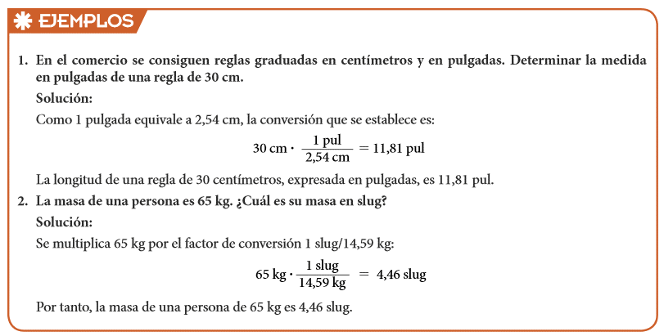

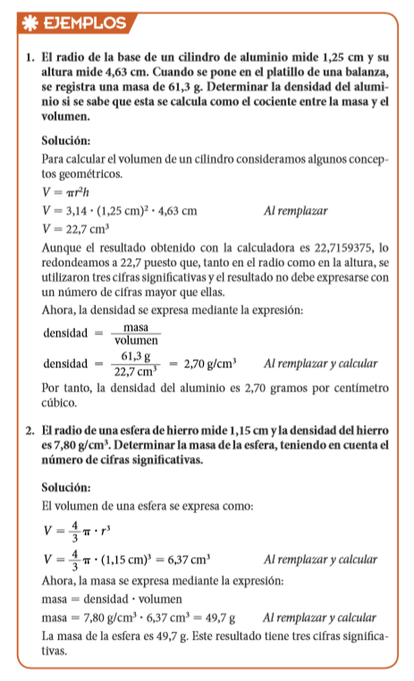

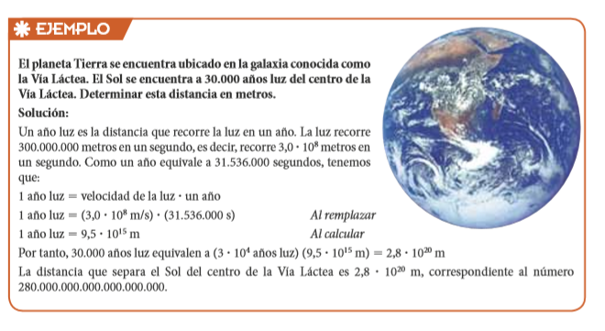

VOLVER

# 2.3 APLICACIONES

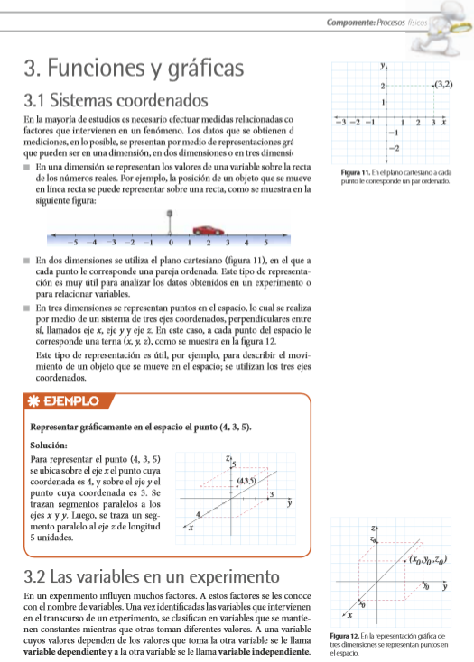

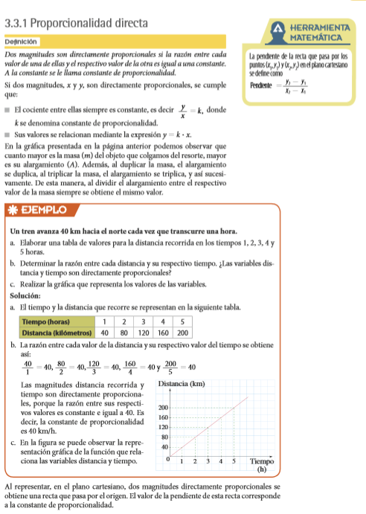

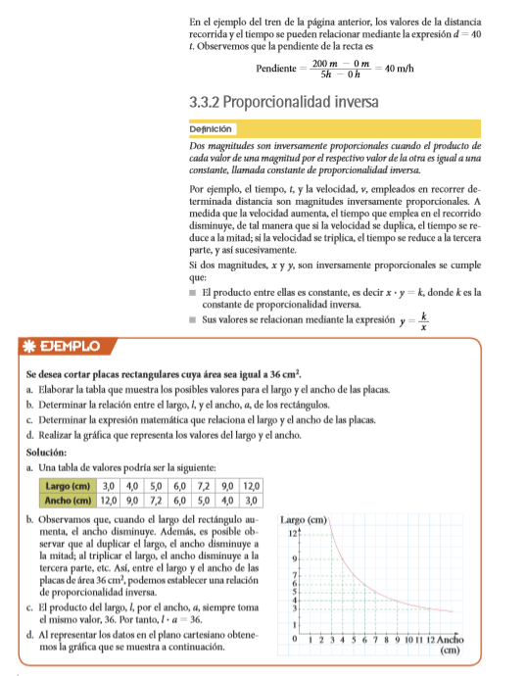

VOLVER

# 3. TALLER DE RETROALIMENTACIÓN

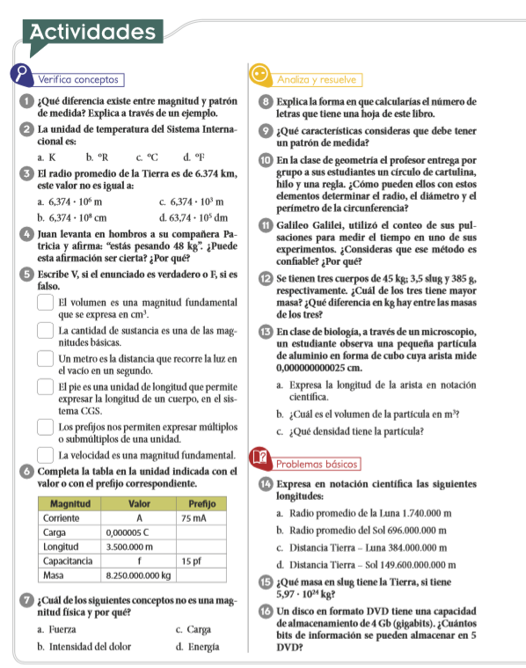

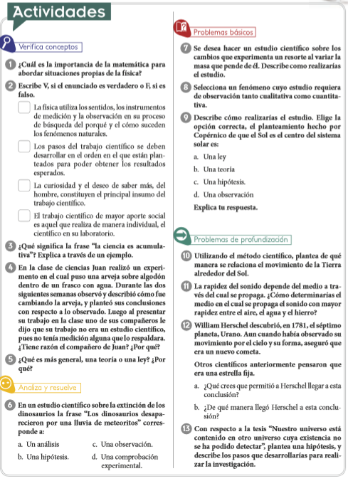

VOLVER

# 4. EVALUACIÓN

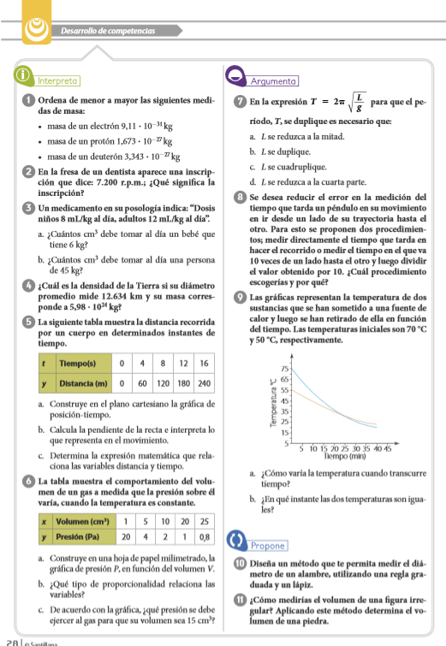

VOLVER

# 5. SI QUIERE APRENDER MÁS

* <https://www.youtube.com/watch?v=712SkFBkgO8>
* <https://www.youtube.com/watch?v=ZmWqGttbVdU>
* <https://www.youtube.com/watch?v=NHnNgPcD2r0>

VOLVER